„Przebudowa drogi w Laskownicy Wielkiej”

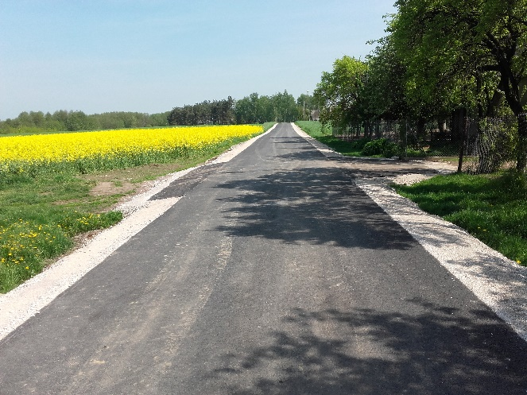
Zadanie polegało na przebudowie drogi z masy asfaltowej w celu polepszenia infrastruktury drogowej i zwiększenie bezpieczeństwa mieszkańców. Długość wykonanego odcinak 660 mb.

Całkowita wartość inwestycji: 262 168,60 zł
Kwota dofinansowania: 41 159,00 zł

Zadanie zostało zrealizowane przy udziale środków Województwa Wielkopolskiego

